CENTRO UNIVERSITARIO DE CIENCIAS EXACTAS E INGENIERÍAS

DIVISIÓN DE ELECTRÓNICA Y COMPUTACIÓN

DEPARTAMENTO DE CIENCIAS COMPUTACIONALES

Ingenieria en computacion

Administracion de redes

SECCIÓN D-05

CLAVE I5907

A3: Manufactura de Cables Ethernet

Edgar Agustin Martinez Gonzalez

CÓDIGO: 220286695

07/09/2022

CALIFICACIÓN: __ / 8

PROF. ANAYA OLIVEROS JORGE

OBSERVACIONES:____________________________________________________________________________________________________________

**Contenido**

Introducción………………………………………………………………………………………… 1

Objetivo General……………..……..………………………………………………………….….. 2

Objetivo Particular……………………………………………….………………………………... 2

Practica: Manufactura De Cables Ethernet……..……….……………...……………………… 2

Conclusión…………………………………………….…………………………………………… 4

Referencias………………………………………….…..……………….………………………… 4

**Introducción.**

Los colores de un cable de red directo no cambian su dirección. Ambos extremos utilizan el mismo estándar de cableado (T-586-A o T-568-B). Así, el Pin 1 del conector A se dirige al Pin 1 del conector B, el Pin 2 al Pin 2. Estos cables se utilizan para conectar ordenadores a switches, hubs o routers.

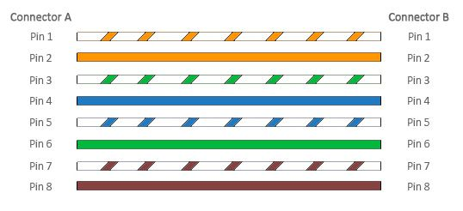

Los colores de un cable de red cruzado cambian su dirección de un extremo a otro. Este cable utiliza diferentes estándares de cableado en cada uno de sus extremos. En una punta se utiliza el estándar T-568-A y en la otra el estándar T-568-B. Ambos conectores tendrán una disposición de cable de colores diferente. Los cable cruzados se utilizan para conectar dispositivos del mismo tipo, por ejemplo, dos ordenadores, dos routers o dos switches.

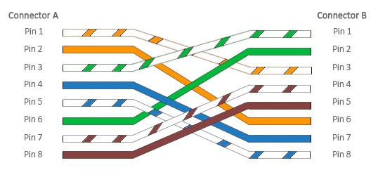

**Objetivo General**

Elaborar un cable de Ethernet cruzado y uno directo de aproximadamente 2 m de longitud.

**Objetivo Particular**

Conocer las herramientas y estándares a usar cuando se requiera de un cable durante procesos de instalación mantenimiento o demás.

**Introducción**

Recortamos aproximadamente dos centímetros del cable exponiendo los cables de color de su interior y retirando la tela que hay entre ellos. Los cables de color deben enderezarse lo mejor posible y ordenarse da acuerdo al tipo de cable a fabricar.

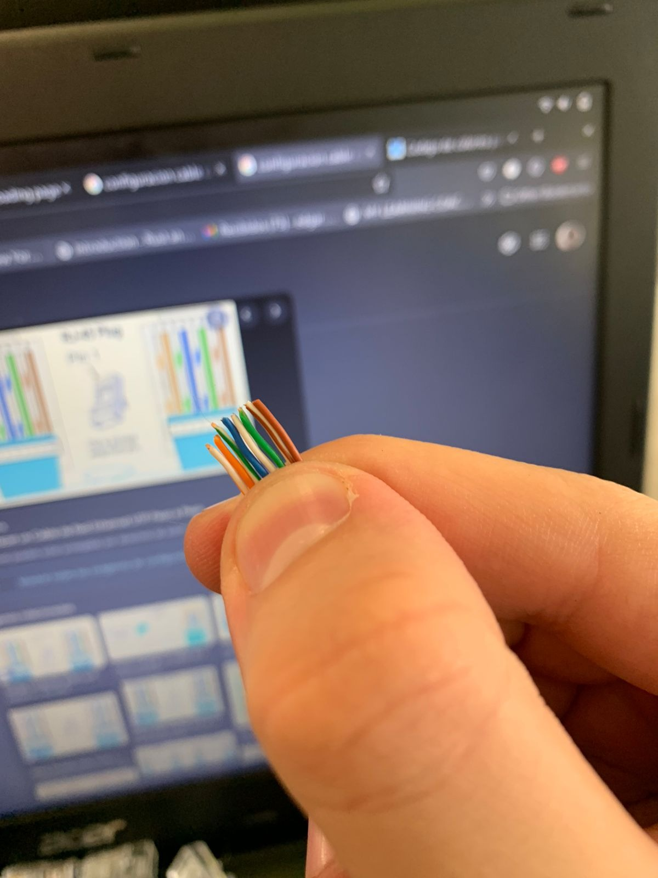

Manteniendo los cables ordenados y derechos se insertan al conector RJ-45, asegurándose que cada cable de color entre por el canal que le corresponde en donde se encuentran las puntas de cobre del conector. El protector del cable deberá quedar pasando apenas un poco por la hendidura que se encuentra en la entrada del conector RJ-45.

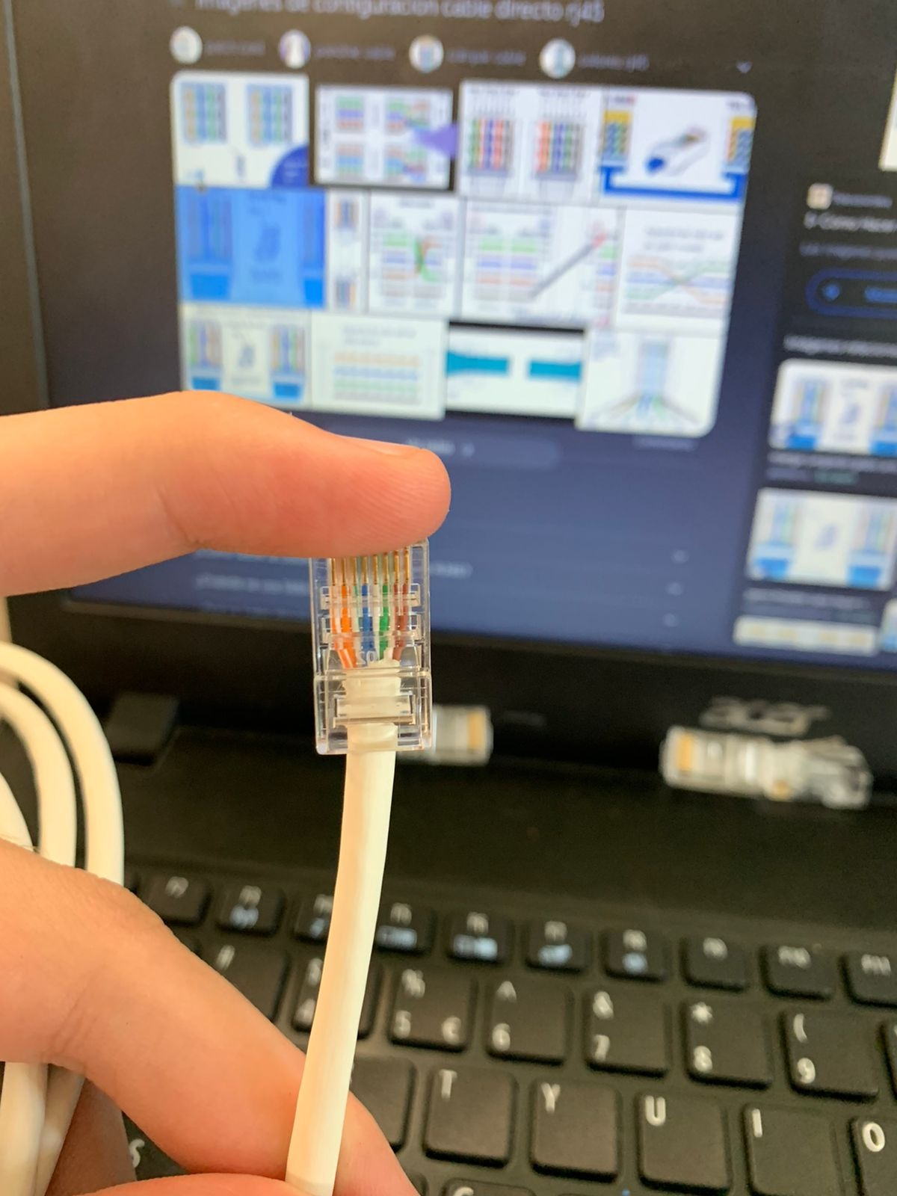

Insertar el conector a las pinzas ponchadoras en el orificio que simula un conector RJ-45 hembra, manteniendo el cable dentro de el lo mas correcto que se pueda y dejando las puntas de cobre del conector sobre los dientes de las pinzas diseñadas para encajar dichas puntas. Una vez que este bien colocado el conector aplicar fuerza con las pinzas levemente hasta escuchar un clic y asegurarse que la hendidura de la parte inferior sujete bien al protector del cable

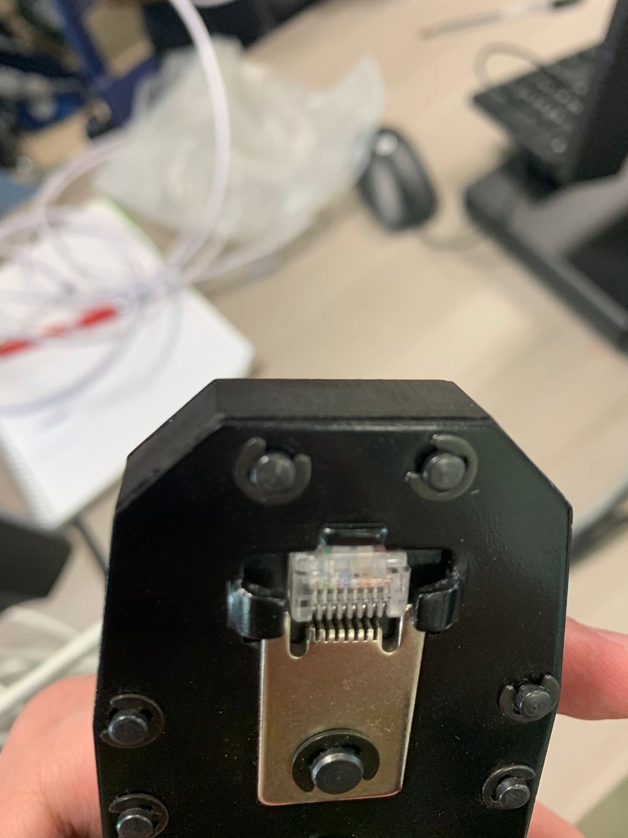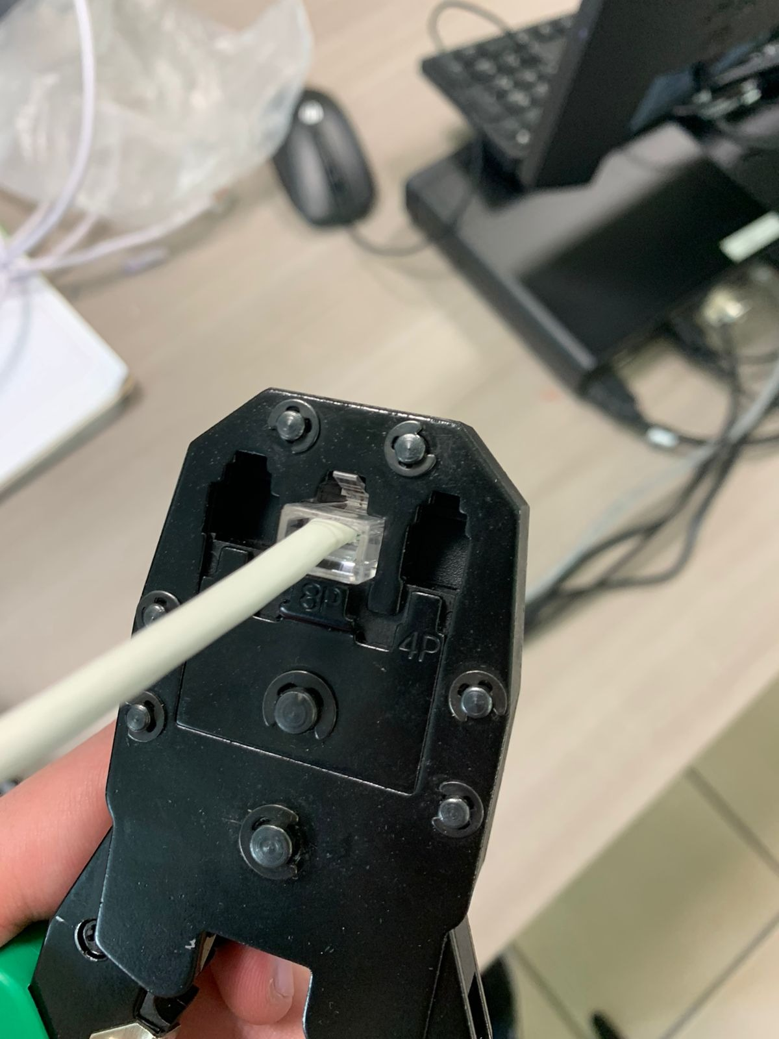

Finalmente y después de repetir el proceso con cada extremo de los cables y adecuado para la configuración de los cables de color; se puede usar un probador para identificar errores en el armado del cable.

Al conectar los dos de extremos de un cable a cada parte del probador deberán encender unos leds indicando por que cable se envía una señal y así comprobar que ambos cables siguen la configuración directa y cruzada sin ninguna perdida de señal

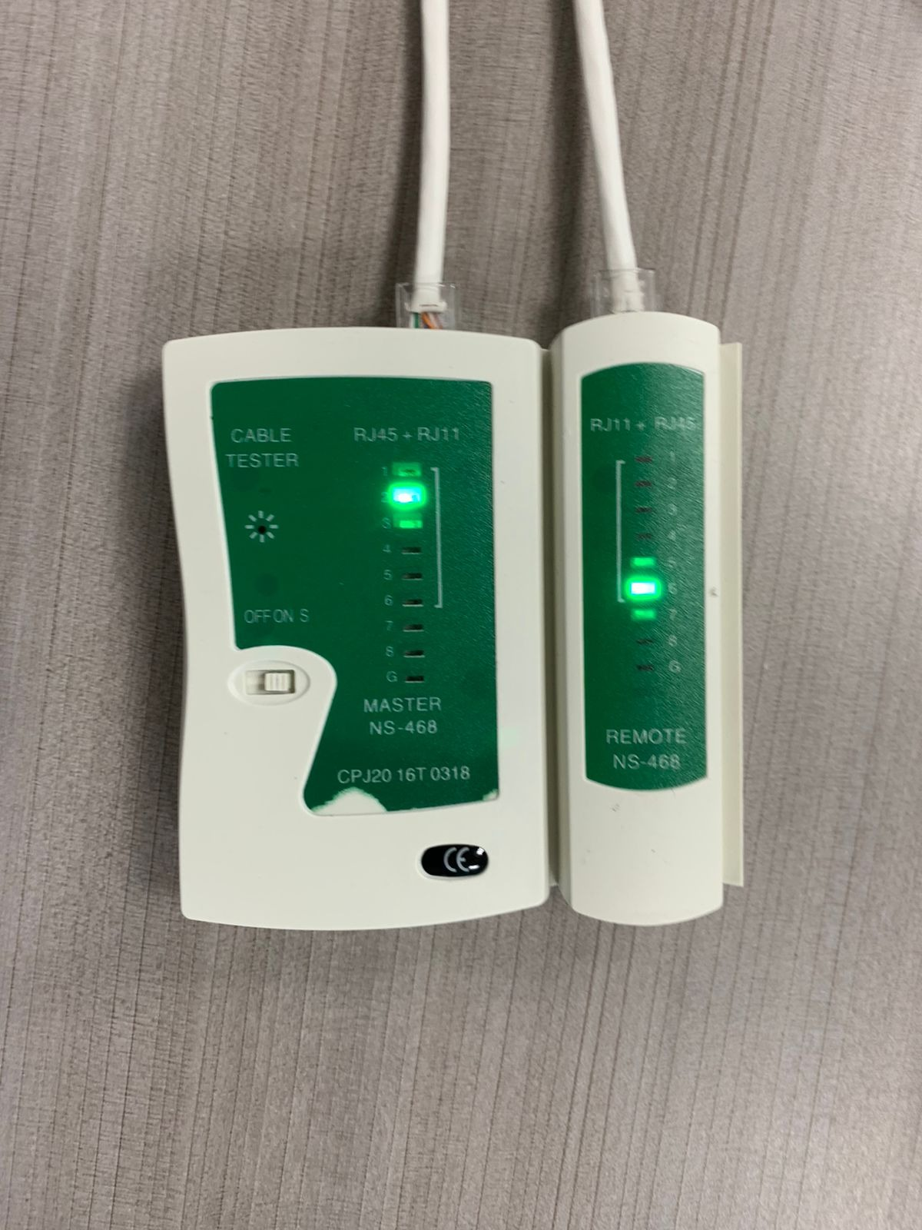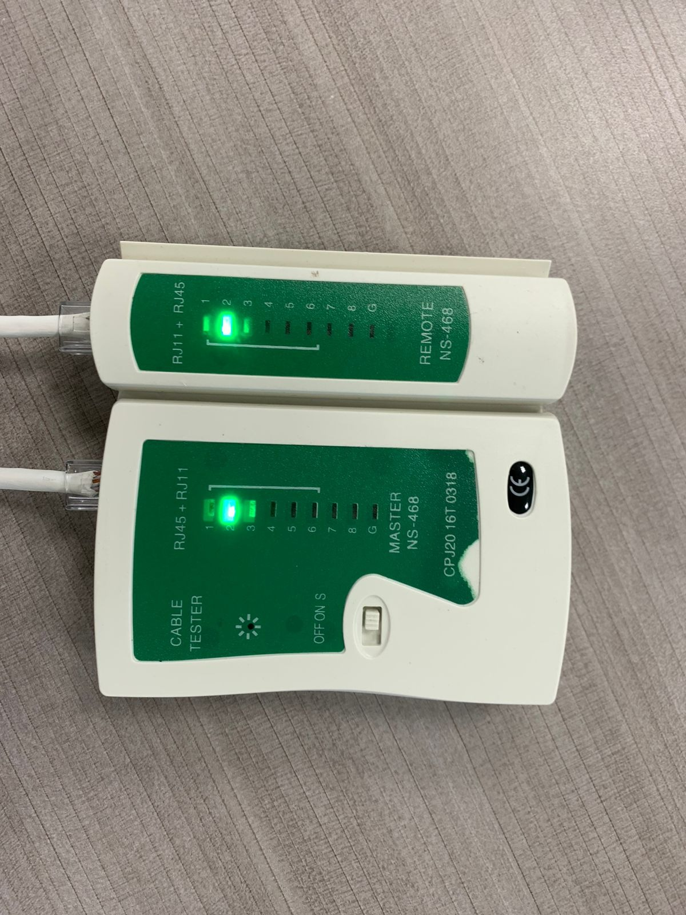

**Conclusiones**

La manipulación del equipo de redes es algo que se va dando con la experiencia y sobre todo la practica pero independientemente de si sea algo que haremos muchas veces o no es importante tener la noción básica de como realizar esta practica, así si en algún momento fuera necesario fabricar un cable a partir de estos materiales resulte tan fácil como buscar la configuración correcta y fabricar el cable posiblemente lento pero seguro

**Referencias**

Practica realizada en la clase